[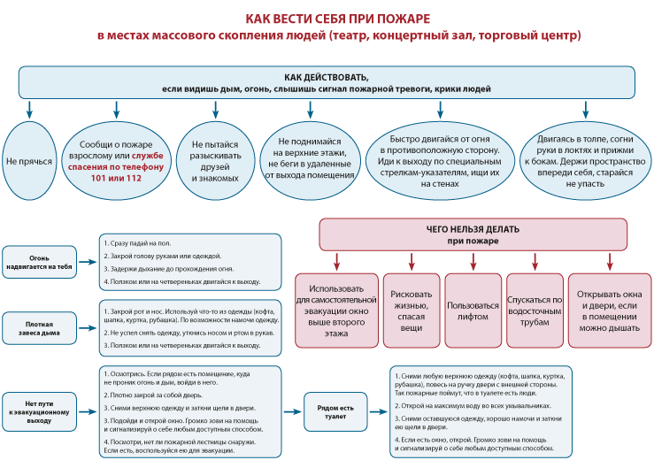](http://vip.1obraz.ru/system/content/image/52/1/-870047/)